1. 登录武汉大学信息门户（https://ehall.whu.edu.cn/）

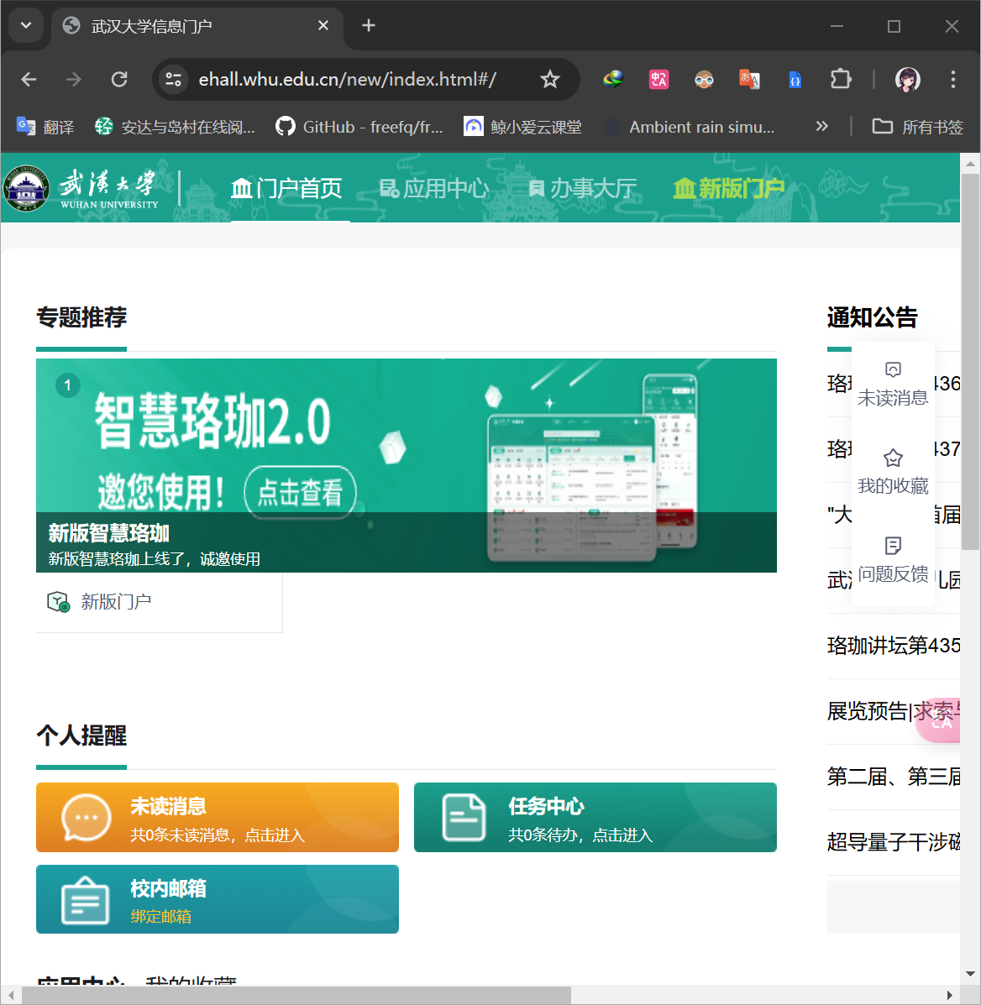

1. 点击本科教务管理系统

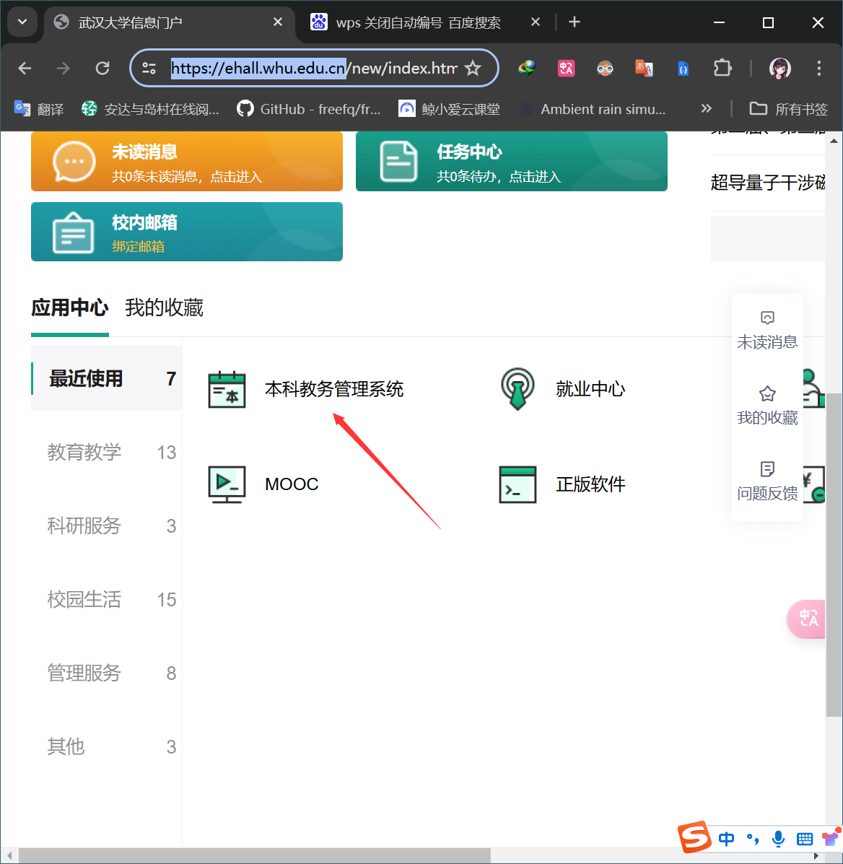

1. 点击选课-个人课表查询

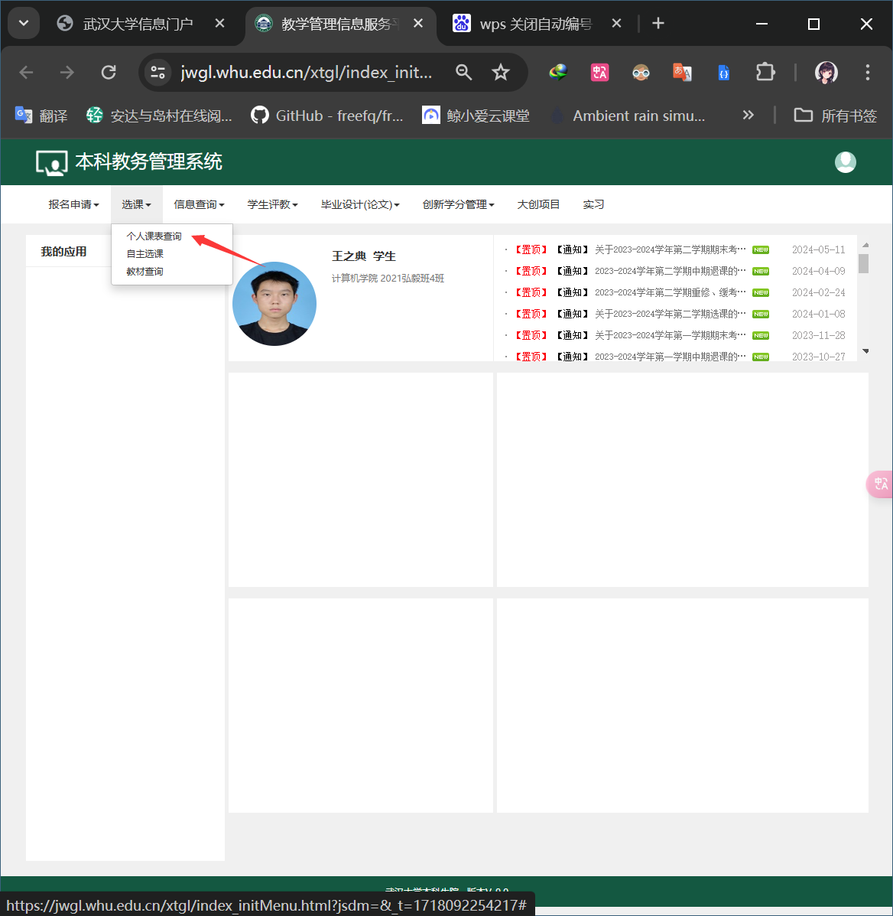

1. 进入以下界面

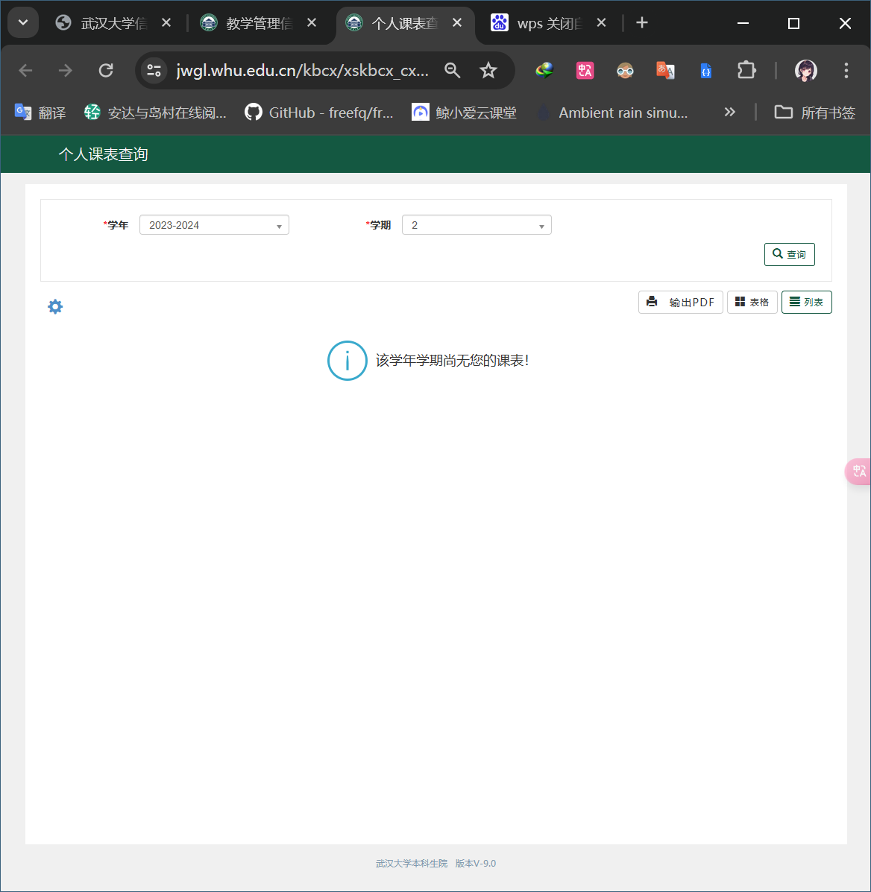

1. 按f12打开浏览器开发者模式，找到“网络”界面
   1. chrome如下，记得选择“全部”

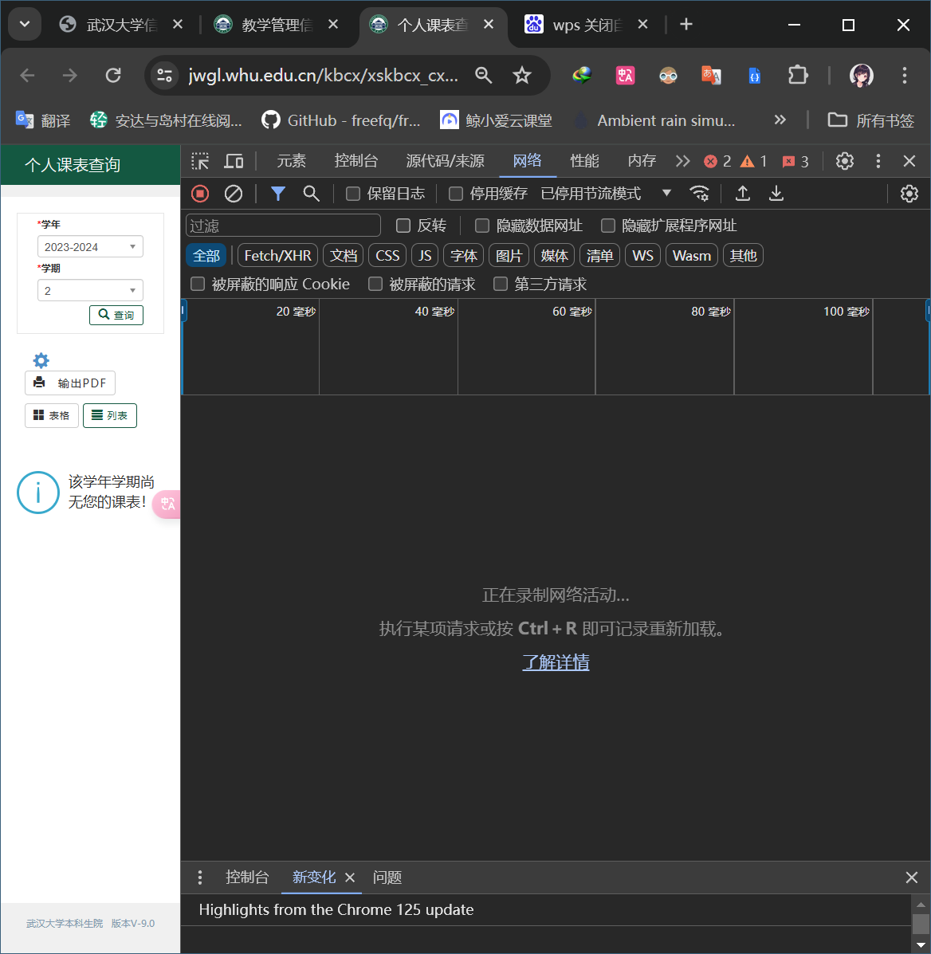

* 1. edge如下，同样选择“全部”

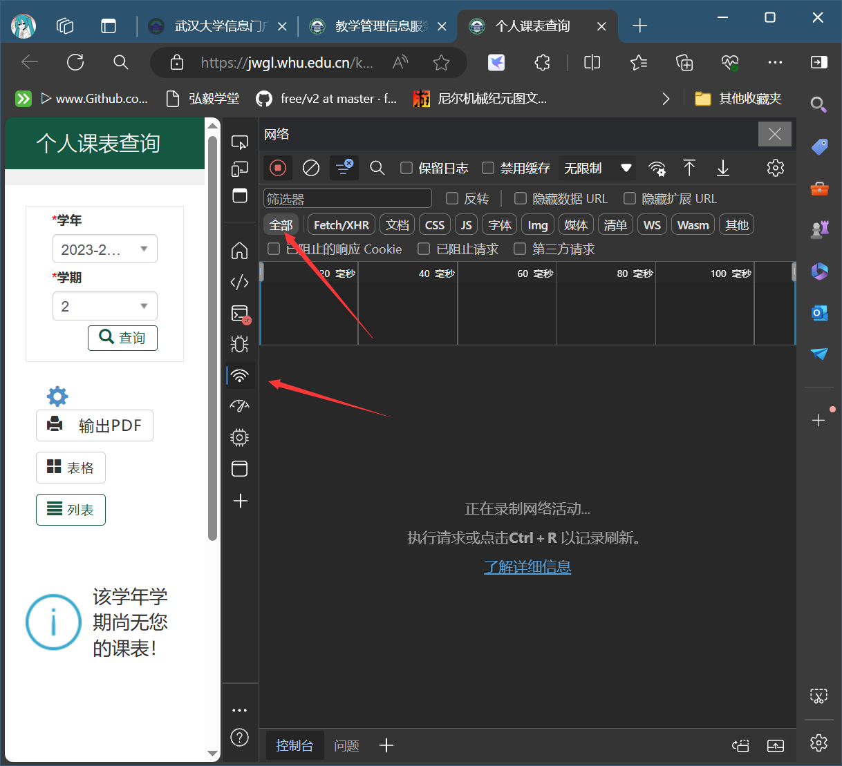

1. 点击查询，并输入验证码

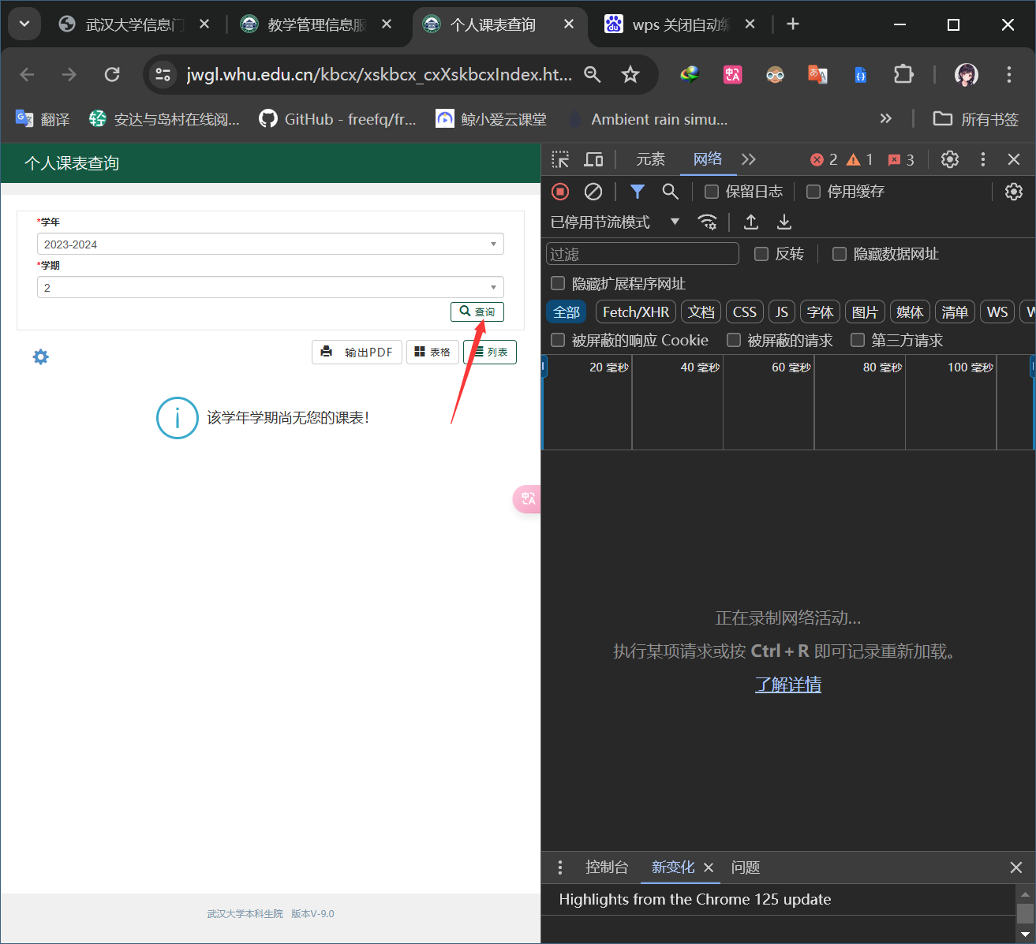

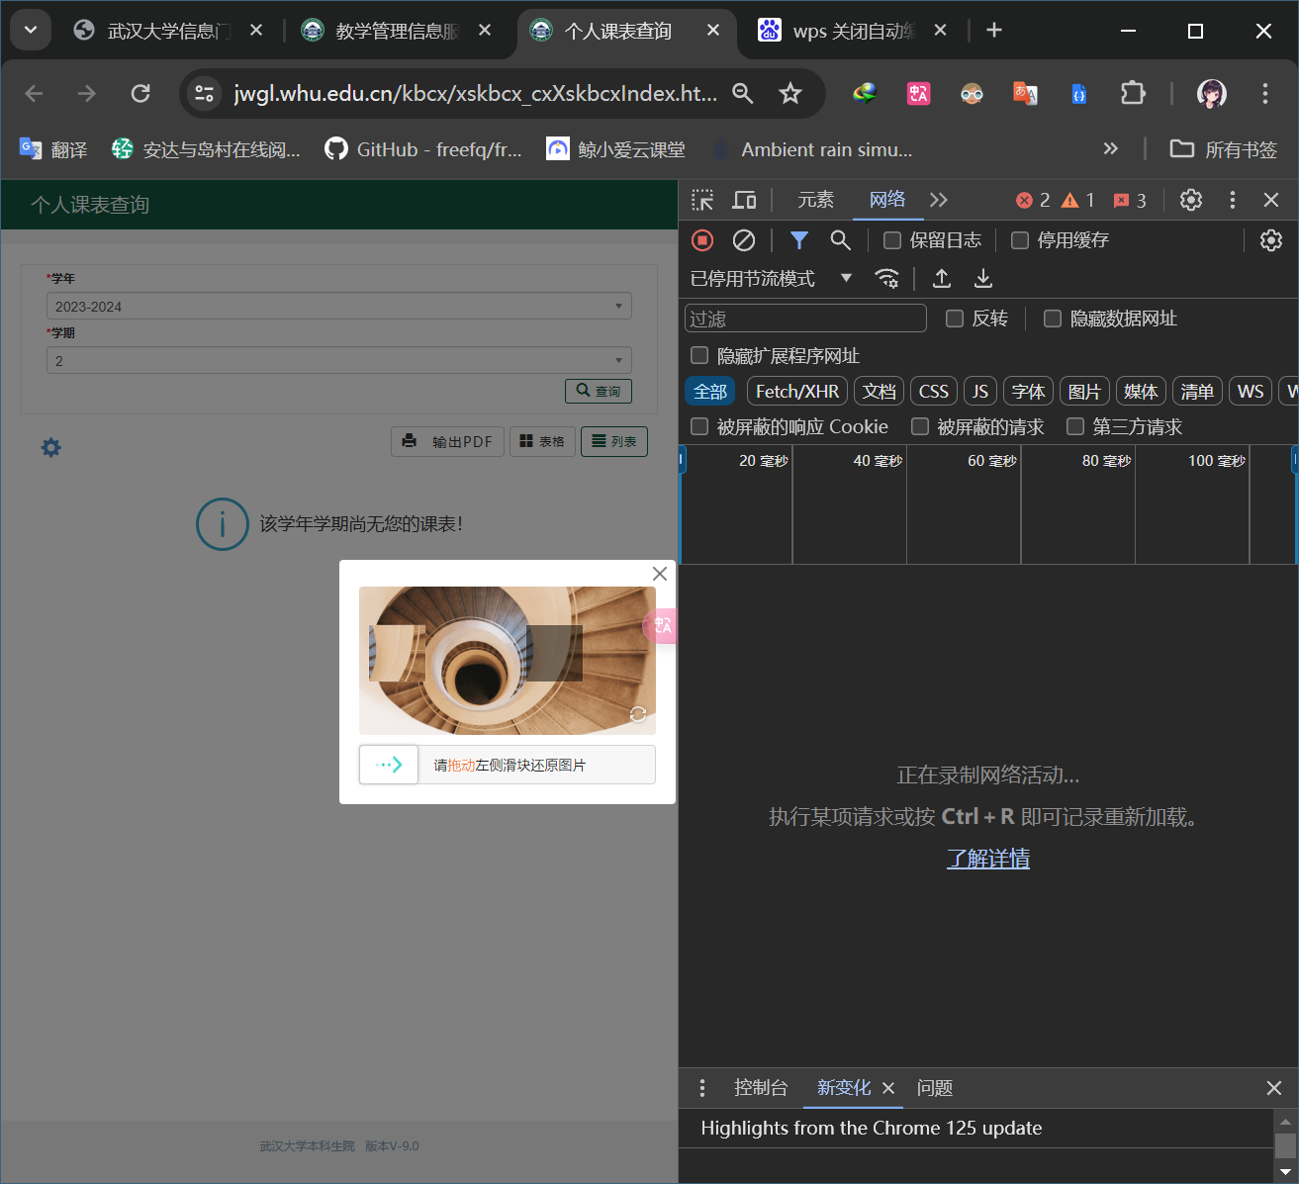

1. 任选选择框中四个之一，右键保存为har格式文件

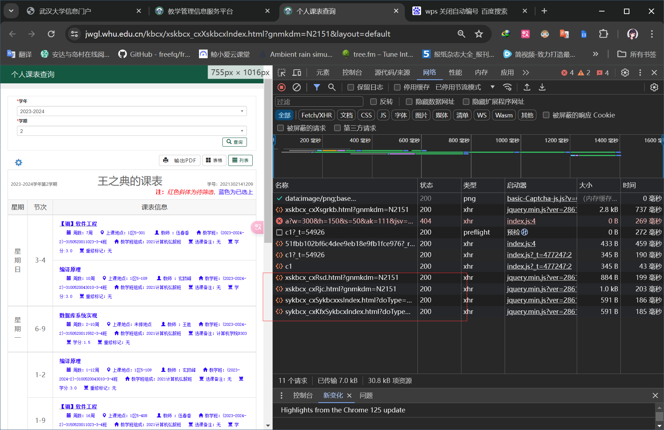

1. 将保存的文件移动到harScheduleManager.exe所在目录下，并改名为kebiao.har

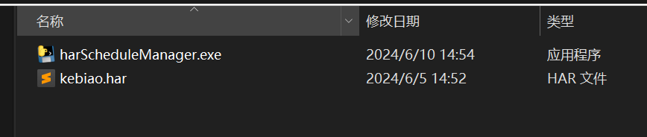

1. 双击运行harScheduleManager.exe
2. 稍等一段时间后程序生成schedule.json

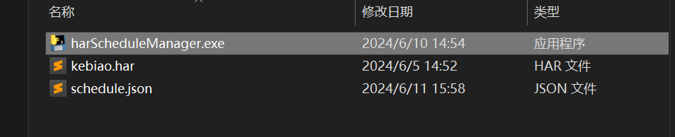

1. schedule.json内容类似如下

